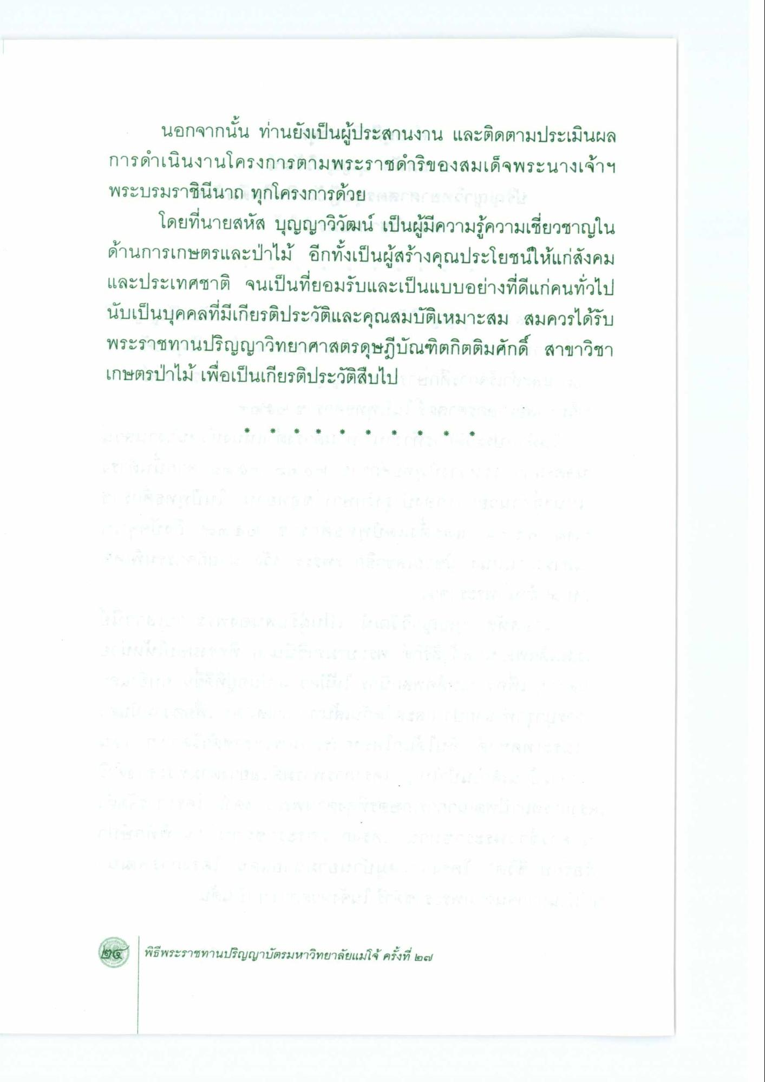
นอกจากนั้น ท่านยังเป็นผู้ประสานงาน และติดตามประเมินผล การดําเนินงานโครงการตามพระราชดําริของสมเด็จพระนางเจ้าฯ พระบรมราชินีนาถ ทุกโครงการด้วย ขาว กางเกง กางเกงว่า ได้
โดยที่นายสหัส บุญญาวิวัฒน์ เป็นผู้มีความรู้ความเชี่ยวชาญใน ด้านการเกษตรและป่าไม้ อีกทั้งเป็นผู้สร้างคุณประโยชน์ให้แก่สังคม และประเทศชาติ จนเป็นที่ยอมรับและเป็นแบบอย่างที่ดีแก่คนทั่วไป นับเป็นบุคคลที่มีเกียรติประวัติและคุณสมบัติเหมาะสม สมควรได้รับ พระราชทานปริญญาวิทยาศาสตรดุษฎีบัณฑิตกิตติมศักดิ์ สาขาวิชา เกษตรป่าไม้ เพื่อเป็นเกียรติประวัติสืบไป

